Тема 6.
Обеспечение ухода за пациентом при наличии стом, дренажей. Смена калоприемника.

План:
- Основные понятия и виды стом. Причины их формирования.
- Предметы и средства ухода за стомами.
- Виды калоприемника и правила работы с ним.
- Инструкция по применению калоприемников
- Осложнения стомы и их профилактика
- Дренаж: виды, применение, побочные эффекты. Уход за дренажами.
- Как жить с калоприемником: базовые советы
Приложение 1
Приложение 2
Приложение 3
Приложение 4
Приложение 5

- Основные понятия и виды стом. Причины их формирования.
Термин «стома» (ostomy, греч.) обозначает хирургически созданное отверстие, соединяющее просвет внутреннего органа с поверхностью тела. Существуют различные виды стом, которые называются по органам, на которые они наложены.
Стома – это искусственное отверстие кишки, сформированное хирургическим путем после удаления всего или части кишечника, или мочевого пузыря, выведенное на переднюю брюшную стенку, предназначенное для отведения содержимого кишечника или мочи.
Стома не имеет замыкательного аппарата, поэтому стомированные пациенты не чувствуют позывов и не могут контролировать процесс опорожнения. Стома лишена и болевых нервных окончаний, поэтому боль не чувствуется.
Возникающие болевые ощущения, жжение или зуд могут быть связаны с раздражением кожи вокруг стомы или с усиленной перистальтикой (работой) кишечника.
Необходимость в стоме возникает тогда, когда кишечник или мочевой пузырь не способны функционировать. Причиной этого может служить врожденный дефект, болезнь или травма.

Виды стом
По месту наложения стомы (в зависимости от органа):

- трахеостома — создается на передней поверхности шеи при рассечении стенки трахеи между двумя соседними хрящевыми кольцами для восстановления движения воздушного потока по верхним дыхательным путям (рис.1).
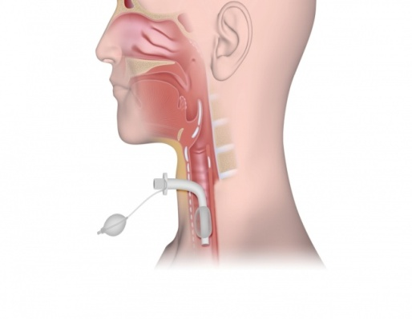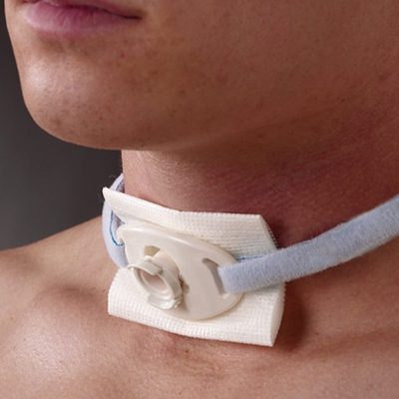
Рисунок 1
- гастростома — отверстие в желудке, формируется на передней брюшной стенке для подачи пищи непосредственно в желудок при повреждении, стриктуре или опухоли пищевода (рис.2);
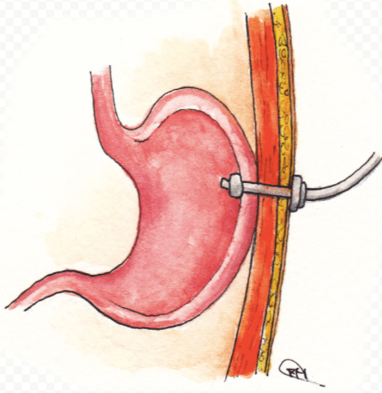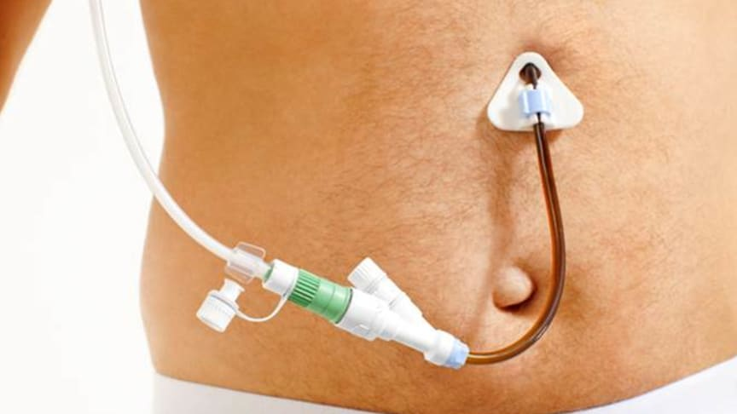
Рисунок 2
- цистостома —понимают дренирование полости мочевого пузыря через переднюю стенку живота с установкой надлобкового катетера. Существует широкий перечень патологий, требующих постановки надлобковой цистостомы. Наиболее часто цистостома устанавливается в том случае, когда пациент не может самостоятельно опорожнить мочевой пузырь, а введение мочевого катетера через уретру нежелательно или невозможно (рис. 3).
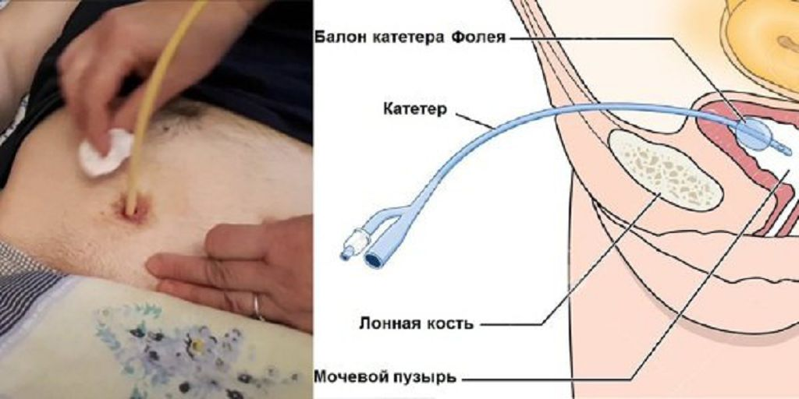
Рисунок 3
- колостома — противоестественное анальное отверстие при выведении на брюшную стенку толстой кишки, при сдавлении её извне, обтурации её просвета опухолью или значительном сужении рубцами, имеет несколько подвидов в зависимости от уровня стомирования на протяжении кишечной трубки (рис. 4, 6);
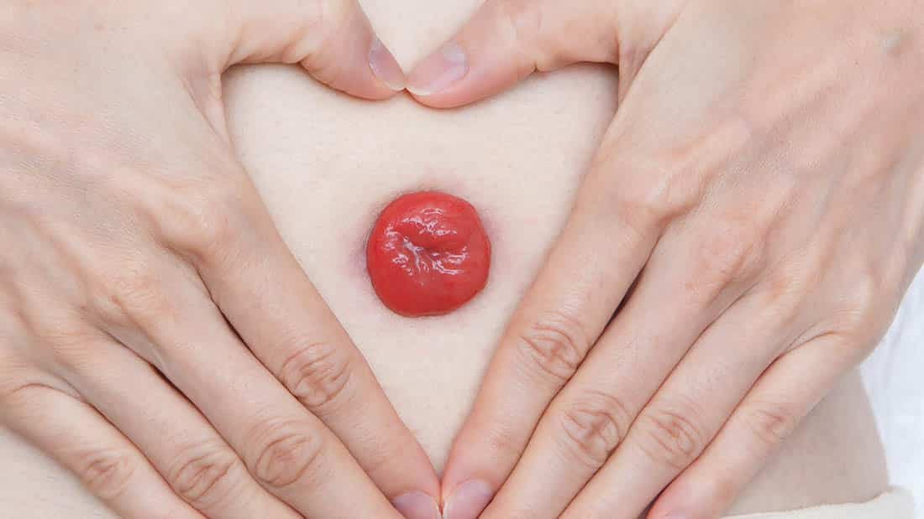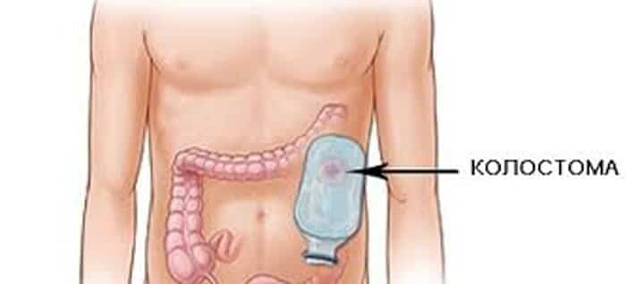Рисунок 4
- сигмостома — самый частый вид колостом, располагается внизу живота слева на уровне сигмовидной кишки, необходима при раке зоны перехода толстой кишки в прямую, а также при опухолях прямой кишки (рис. 5);
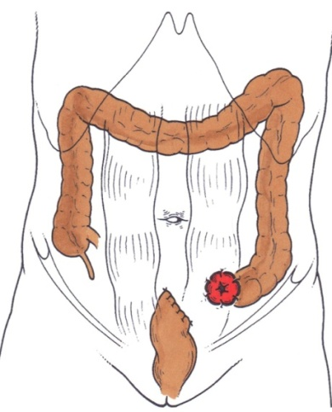
Рисунок 5
- еюностома — вывод отрезка тонкой кишки наружу в верхней части живота, часто решает задачи аналогично гастростоме и накладывается при раке желудка или его ожоге;
- илеостома — выведение на брюшную стенку конечной части тонкой кишки, причины аналогичны стомированию толстой кишки — непроходимость;
- цекостома — стомирование слепой кишки, выходное отверстие находится внизу живота справа.
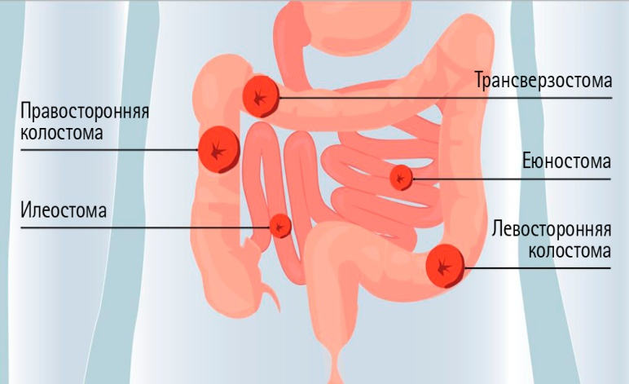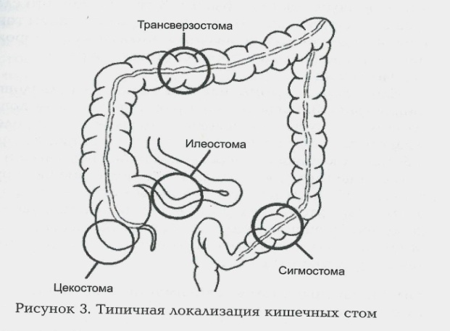
Рисунок 6

По форме выведенной кишки:
- выпуклые - у которых край кишки выступает за уровень кожи на 1–2 см. Такая форма является нормой для сформировавшейся колостомы.
- плоские - у которых край кишки находится на одном уровне с кожей передней брюшной стенки. Такая форма стомы может доставлять определенные проблемы при уходе и пользовании калоприемными мешками.
- втянутые - у которых край кишки не выступает над поверхностью кожи. Считаются патологией, уход за стомой проблематичен, как и использование калоприемников. Может потребоваться повторная операция для создания нормальной выпуклой стомы.
Кишечная стома по внешнему виду может быть:
- одноствольной, когда наружу открывается только верхняя и здоровая часть кишки, остальная трубка удаляется, анальное отверстие наглухо зашивается;
- двуствольной, если на живот выводятся две части рассеченной кишки.
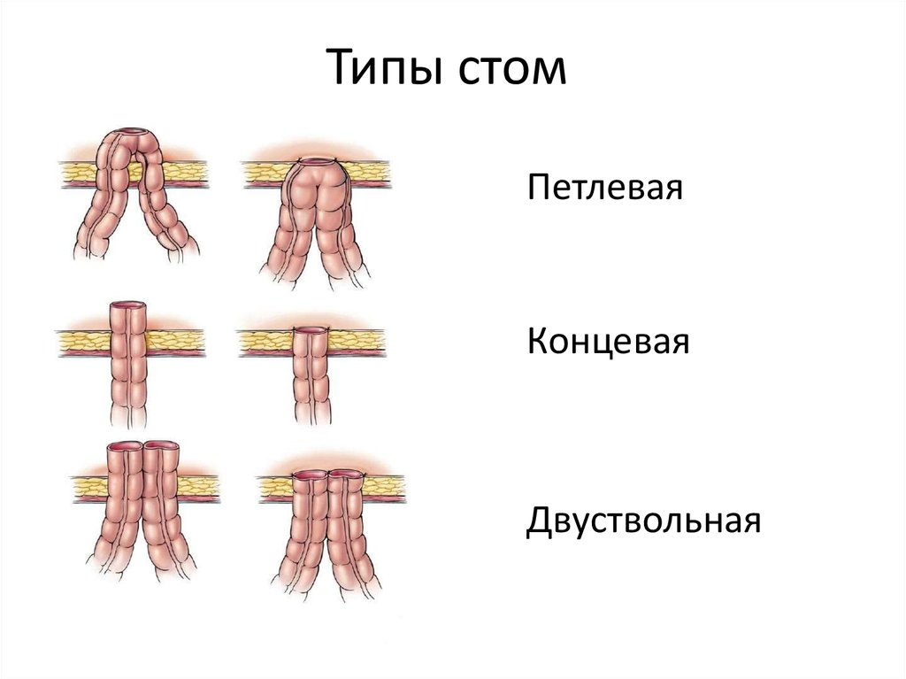
По длительности существования любая стома может быть:
- временной, то есть удаляемой после ликвидации причины, вызвавшей заболевание;
- постоянной.
Временная стома может быть наложена в том случае, если не удается добиться хорошей подготовки кишки к операции (при нарушении кишечной проходимости из-за опухоли или спаек). Обычно после закрытия временных стом функционирование кишечника возвращается на прежний уровень.
Постоянная стома не может быть ликвидирована в процессе дальнейшего лечения пациента, поскольку отсутствует или необратимо поврежден запирательный аппарат кишечника либо нет возможности оперативно восстановить непрерывность хода кишечника.

Показания к формированию колостом:
– оперативные вмешательства по поводу рака толстой кишки,
– травмы,
– болезнь Крона,
– неспецифический язвенный колит.
- Предметы и средства ухода за стомами.

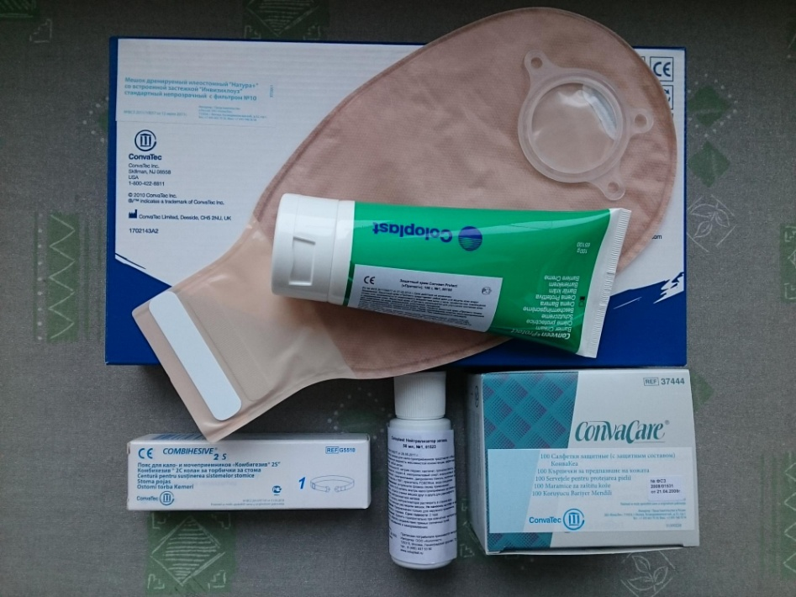
Рисунок 7 - Средства для ухода за стомой
Для улучшения качества жизни стомированного пациента необходимы средства по уходу за стомой и кожей вокруг нее. К ним относятся калоприемники, уроприемники, паста-герметик, абсорбирующий порошок, нейтрализатор запаха, разные специализированные кремы, жидкости для снятия адгезива, аксессуары (тампоны для стомы, ирригационная система для опорожнения кишечника).
Выбор средств ухода за стомой зависит от вида стомы, ее расположения, консистенции каловых масс, особенности кожи вокруг стомы и предпочтений самого пациента.
- Нейтрализаторы запаха
1. Активированный уголь — достаточно положить две таблетки в калоприемник после каждого очищения.
2. Пакетики саше для стомы — желируют содержимое.
3. Нейтрализатор запаха — 8–10 капель в калоприемник при каждой его смене.
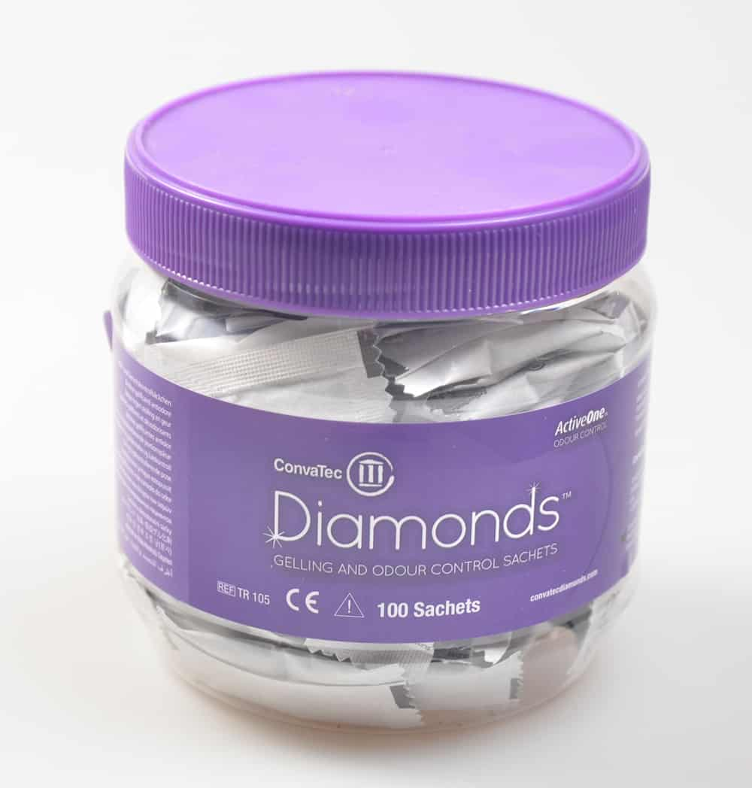 Рисунок 8 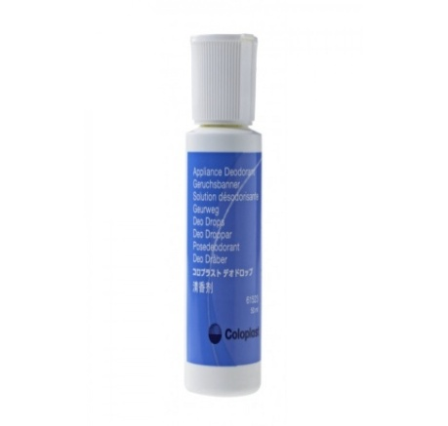
- Выравниватели кожи
- Паста в виде полосок выравнивает шрамы, складки вокруг стомы, создавая ровную поверхность для хорошей фиксации калоприемника. Также препятствует протеканию.
Преимущества пасты:
- защищает кожу от влияния агрессивных влажных испарений;
- устраняет неровности между кожей и пластиной или мешком;
- легкая в использовании, существенно продлевает срок ношения пластины;
- используется практически с любым типом приемного мешка;
- слой пасты способен растягиваться, приспосабливаясь к движениям кожи;
- не вызывает дискомфортных ощущений. Паста удаляется вместе с пластиной. Остатки пасты смываются теплой водой.
2. Паста в тюбике предохраняет кожу вокруг стомы от раздражения, препятствует протеканию кала и способствует заживлению кожи. Основная цель применения пасты — защита кожи вокруг стомы. Пасту наносят под пластину калоприемника, на пластину калоприемника и комбинированно. Можно использовать пасту для заполнения неровностей кожи, благодаря чему калоприемник будет лучше удерживаться на коже.
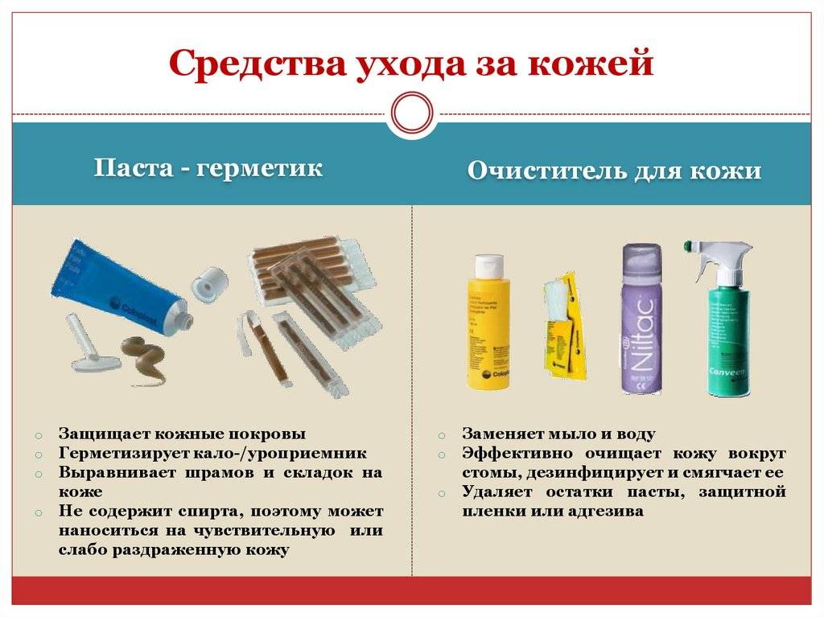
Рисунок 9
3. Защитный крем — профилактическое и заживляющее средство. Защищает кожу вокруг стомы и кожу, подверженную воздействию каловых масс (при недержании). Крем наносят на кожу, дают впитаться 2–3 минуты, а излишки крема удаляют салфеткой.
4. Защитная пленка («вторая кожа») — растворена в жидкости. После нанесения жидкость испаряется, оставляя на коже тонкую эластичную водоотталкивающую пленку, позволяющую коже «дышать».
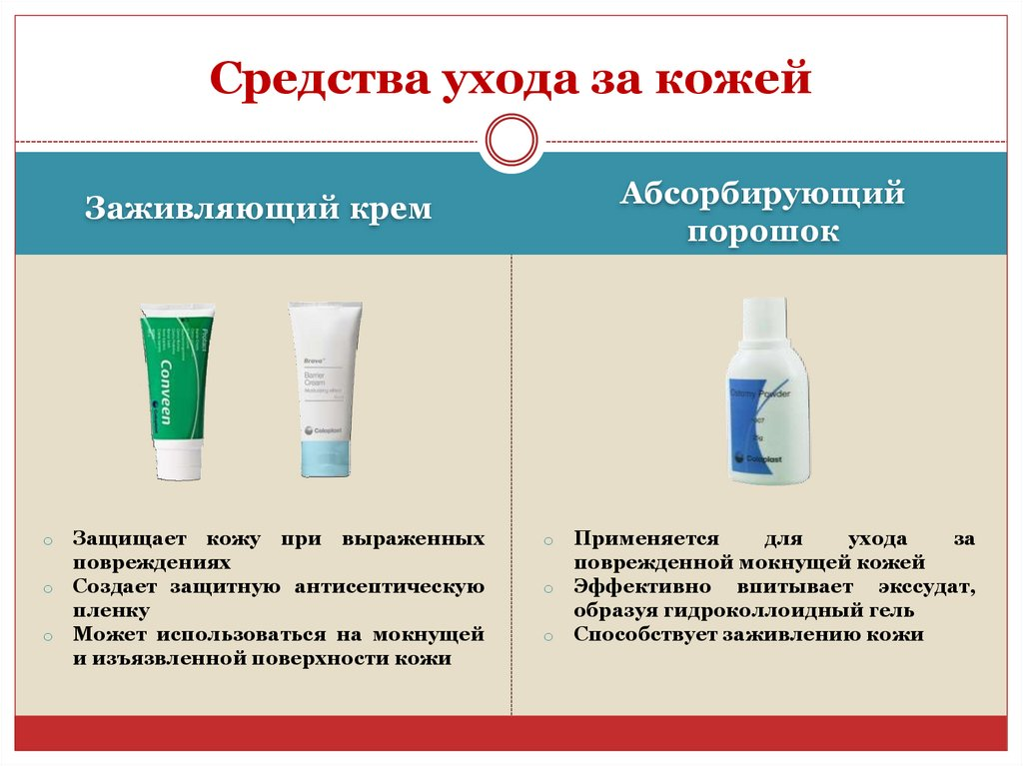
Рисунок 10
5. Очистители для кожи. Очищающие средства ухода, которые не сушат и не раздражают кожу, имеют нейтральный pH. Полностью заменяют мыло и воду.
- КонваТек Трио Нилтак – медицинский антиклей с помощью которого вам не придется отрывать адгезивную пластину от кожи во время замены калоприемника – она отклеится сама.
- Комфил клинзер, КонваКеа для удаления адгезивов, очистители Брава, Конвин Изиклинз – мягкие средства ухода, с помощью которых вы легко удалите остатки клея, каловых масс и мочи.
6. «Силесс» — силиконовая защита кожи. Защищает, увлажняет, смягчает, быстро высыхает, не создает многослойной пленки, гипоаллергенна.
- Виды калоприемника и правила работы с ним.
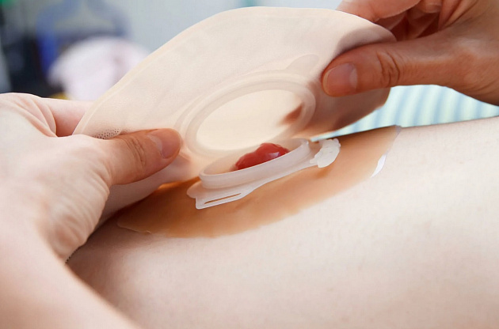
Калоприемник – это специальная емкость в форме мешка, которая предназначена для сбора каловых масс у людей с нарушенными выделительными функциями при наличии стомы.
Существует два вида современных средств ухода за стомой на клеевой основе: однокомпонентные и двухкомпонентные калоприемники и уроприемники.
Однокомпонентный калоприемник — это мешок с жестко прикрепленной к нему клеящейся пластиной, с помощью которой он фиксируется к коже. Они могут быть закрытыми, дренируемыми (открытыми) или уростомными.
Однокомпонентный калоприемник недренируемый — мешок закрытого типа, не имеет дренажного отверстия и является одноразовым. Меняется два раза в день. Если возникает необходимость менять чаще, есть риск механического повреждения кожи вокруг стомы, и необходимо перейти на однокомпонентные дренируемые.
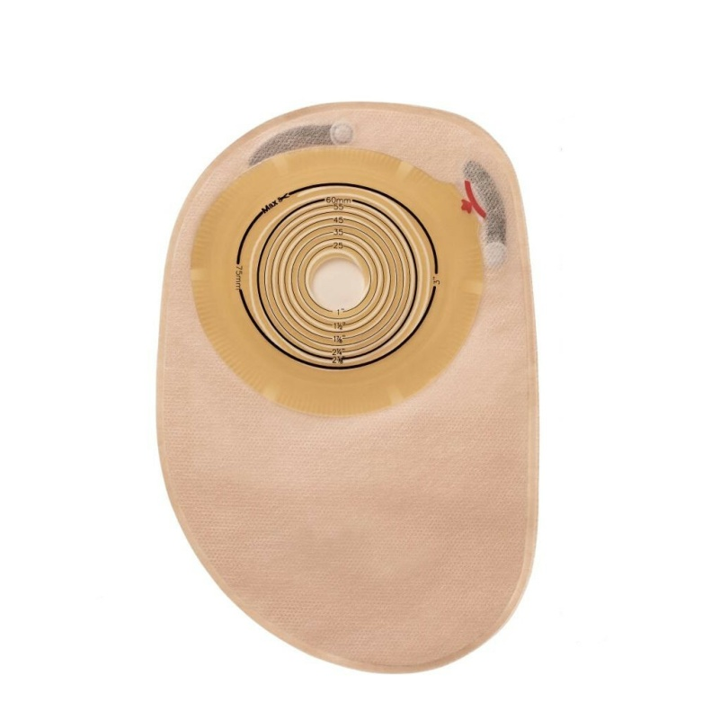
Рисунок 11 - Однокомпонентный калоприемник недренируемый

Однокомпонентный калоприемник дренируемый — мешок открытого типа, имеет дренажное отверстие, снабженное зажимом специальной конструкции для герметизации мешка. Такой мешок можно опорожнять через дренажное отверстие по мере его наполнения, не меняя при этом калоприемник. Меняется не чаще 1 раза в день. Эти мешки следует регулярно опорожнять, при наполнении на 1/3 или наполовину, так как если будет большее наполнение, есть риск отклеивания мешка. Если возникает необходимость менять чаще, есть риск механического повреждения кожи вокруг стомы, в этом случае необходимо перейти на двухкомпонентные.
Достоинства: гибкость и небольшая толщина — это аргумент в пользу выбора для многих стомированных пациентов вне зависимости от места выведения стомы и активности самого пациента.
Недостатки: частая смена ведет к нарушению целостности кожных покровов (мацерации).
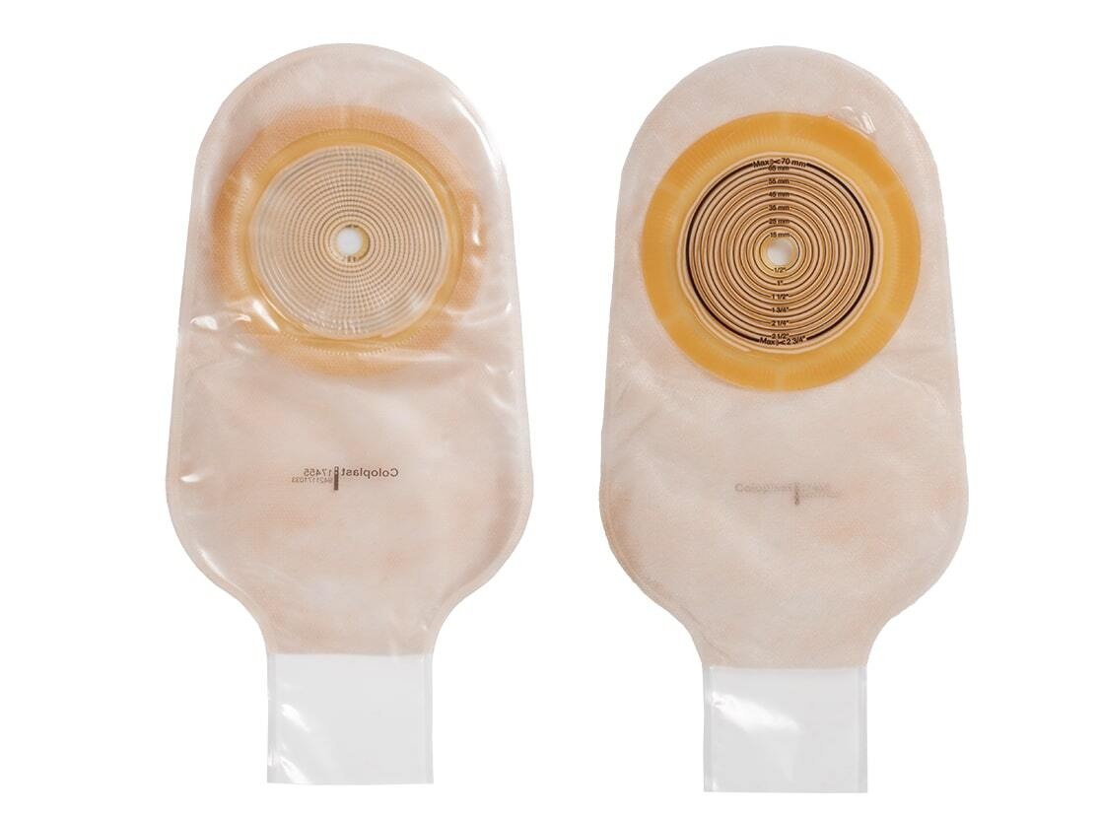
Рисунок 12 - Однокомпонентный калоприемник дренируемый

Двухкомпонентный калоприемник это комплект, в который входит клеевая кольцевая пластина, фланец для крепления мешка и емкость для сбора испражнений. В любой момент можно снять мешок и заменить его на новый, не меняя при этом пластину.
Двухкомпонентный калоприемник недренируемый - пластину обычно меняют каждые 3–4 дня, а недренируемые мешки 2 раза в сутки. Эти мешки имеют встроенный фильтр. Он эффективно нейтрализует запах и обеспечивает удаление воздуха из мешка. Для пациентов с колостомой при жидком стуле или склонности к диарее рекомендуется применять дренируемые мешки.
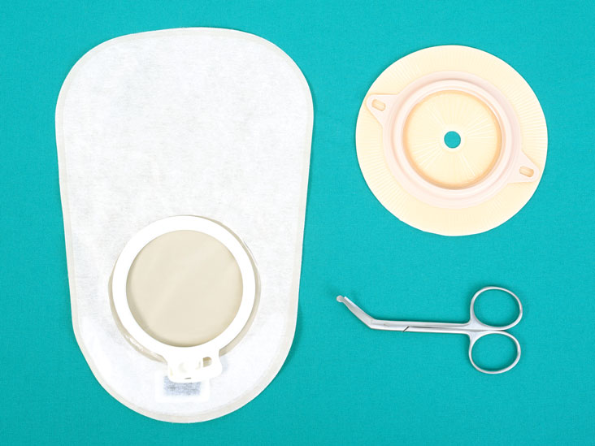
Рисунок 13 - Двухкомпонентный калоприемник недренируемый
Двухкомпонентный калоприемник дренируемый необходимо менять не чаще 1 раза в день. Пластину меняют каждые 3–4 дня, а дренируемый мешок 1 раз в сутки. Дренируемый мешок следует регулярно опорожнять. Достоинства: по мере необходимости пациент меняет только мешки. Пластины меняются редко, поэтому кожа вокруг стомы в меньшей степени подвергается травмированию.
Недостатки: пластические свойства клеящейся пластины невысокие, так как фиксирующее устройство для мешка представлено в виде жесткого колечка. Такой калоприемник может использоваться только в том случае, когда стома сформирована на ровной поверхности кожи и жесткое колечко пластины не мешает пациенту. Во всех остальных случаях, например, когда стома располагается в складке живота или на выгнутой поверхности жирового фартука, необходимо выбирать однокомпонентные калоприемники.
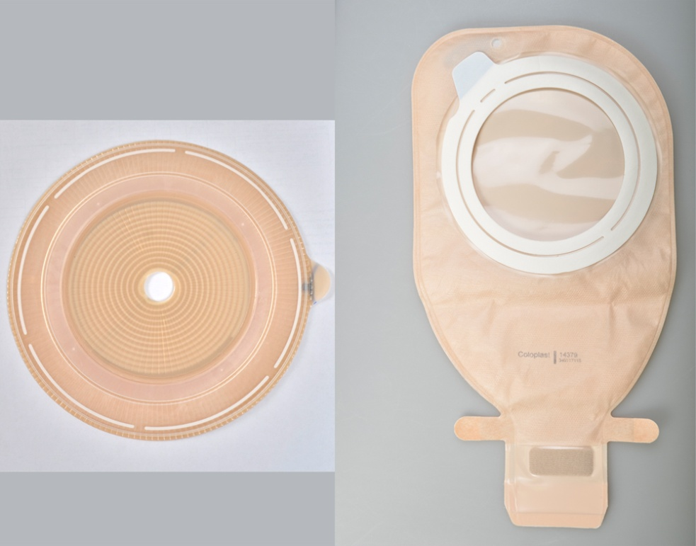
Рисунок 14 - Двухкомпонентный калоприемник дренируемый

Инструкция по применению калоприемников
Пока пациент находится под присмотром врачей, установка системы проходит с помощью медицинского персонала и не вызывает проблем. Однако после выписки многие не знают, как научиться ставить мешок самому в домашних условиях. При этом процедура довольно проста и вызывает сложности только в самом начале.
Крепить устройство нужно только на чистую ухоженную кожу. Перед тем как прикрепить калоприемник, необходимо четко измерить величину стомы с помощью специального трафарета, чтобы размер отверстия строго соответствовал индивидуальным параметрам. Зазор между краями отверстия и фрагментом кишечника не должен превышать 1-2 миллиметра. Неправильно определенный размер – одна из самых частых причин протечек.
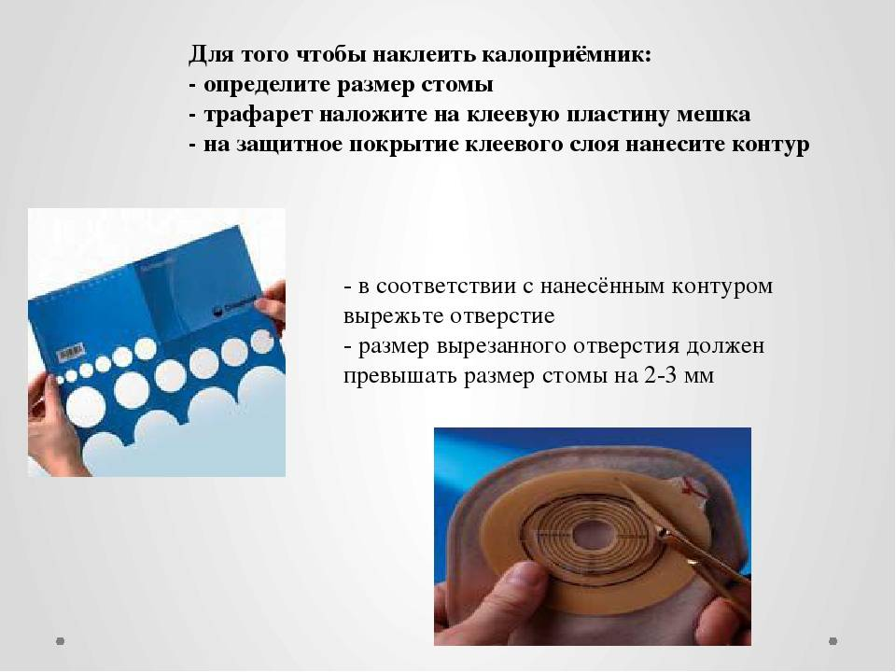
После этого пластина фиксируется к коже. В зависимости от разновидности конструкции, к нему может отдельно крепиться мешок. Если процедура проведена правильно, а кожа находится в здоровом состоянии и не имеет раздражения, стомный мешок не будет протекать и обеспечит комфортную носку.

Как правильно поставить калоприемник
Правильная установка изделия обеспечивает максимальный комфорт во время носки и защищает ткани от развития осложнений, раздражений. Процедура установки калоприемника отличается в зависимости от его вида. При этом первые этапы алгоритма идентичны, а последние различаются для однокомпонентных и двукомпонентных приемников:
Однокомпонентный |  | Двухкомпонентный
1. Удалить на коже следы выделений, просушить участок.
2. Определить диаметр стомы с помощью специального трафарета или других приспособлений.
3. На фиксирующей пластине сделать отверстие нужного диаметра с помощью маленьких ножниц. Проверить соответствие отверстия стоме. Важно, чтобы на пластине не было острых краев, которые могут повредить чувствительные ткани.
4. Нанести на кожу по краю пластины специальную пасту-герметик. Вещество заполнит зазоры, обеспечит максимальное сцепление кожи с пластиной и предотвратит протечки.
5. Слегка согреть пластину в руках. Благодаря теплу клейкое вещество станет более липким.
6. Снять бумажное покрытие с пластинки, поместить ее на кожу и сопоставить нижний край со стомой.
7. Медленно и аккуратно прижать пластину к кожному покрову, придерживая края отверстия рядом со стомой. Тщательно разгладить и подержать 2-3 минуты.
У однокомпонентных систем мешок с пластиной являются единым целым. Поэтому нет необходимости выполнять 8-10 шаги и дополнительно соединять эти части приемника. | 8. К пластине присоединить специальный мешок для испражнений. Важно, чтобы у мешка и пластины фланцы были одного диаметра. Нужно убедиться, что кольцо-защелка на мешке открыта. После этого надеть фланец мешка на фланец пластины. Мешок фиксируется снизу-вверх, как при закрытии стеклянной бутылки крышкой.  9. Когда мешок будет плотно прилегать к пластине, нужно закрыть кольцо-защелку. Чтобы удостовериться в надежной фиксации, можно легко потянуть за мешок вниз.  10. Рукой мягко прижать пластину к телу и придержать в течение 2-3 минут для дополнительной фиксации.
11. Для более надежной фиксации кольца можно дополнительно закрепить его края пластырем.

Смена калоприемника
Регулярная и своевременная замена калоприемника на дому позволит сохранить кожу здоровой, избежать раздражения, запаха или другого дискомфорта, связанного с его ноской. Смена системы предусматривает три важных этапа: снятие емкости и фиксирующего кольца, чистку мешка и установку нового калоприемника.

Как часто нужно менять систему
Перед тем как менять калоприемник, нужно четко понимать, насколько часто согласно правильной процедуре проводят такую манипуляцию. Время смены системы зависит от ее типа.
Однокомпонентные калоприемники | Частота замены | Частота опорожнения
Закрытые (недренируемые) | 1-2 раза в сутки | -  (не опорожняются, только полное обновление калоприемника)
Открытые (дренируемые) | Раз в 1-2 дня | Регулярное опорожнение по мере наполнения – 2-3 раза в сутки.
Двухкомпонентные калоприемники | Частота замены пластины | Частота обновления мешков
Закрытые (недренируемые) | 1-2 раза в неделю | Замена мешков 1-2 раза в сутки.
Открытые (дренируемые) | 1-2 раза в неделю | Регулярное опорожнение по мере наполнения – 2-3 раза в сутки.  Замена мешка – ежедневно.

Частота снятия зависит также от типа стомы, состояния пациента, режима питания. Систему нужно заменить незамедлительно, если:
- появилось чувство жжения, дискомфорта под пластиной;
- устройство начало отклеиваться, появились сомнения в надежности его фиксации;
- фильтр перестал работать;
- система испачкалась.

Алгоритм смены калоприемника
Схема смены калоприемника также имеет некоторые отличия в зависимости от его вида:
Однокомпонентный | Двухкомпонентный
- Удалить использованное изделие. Для этого нужно аккуратно потянуть за нижний край, придерживая по бокам. Если смочить окружность теплой водой или обработать специальным антиклеем, место соединения отойдет максимально легко и не повредит кожу. Следует избегать резких движений или рывков.  - Утилизировать использованное изделие. Не стоит выбрасывать их в унитаз, следует запаковать в герметичный пластиковый пакет и выбросить в мусор.  - Промыть кожу и стому специальными средствами или теплой водой, сделать дезинфекцию. Протирать область нужно мягкими салфетками круговыми движениями. Нельзя использовать вату, так как она оставляет ворс, который вызывает раздражение и не дает кольцу герметично приклеиться. Врачи также не рекомендуют использовать спиртовые растворы или мыло, так как они сушат и раздражают кожу, стирают защитный барьер, провоцируют высыпания.  - Убрать лишние волоски на кожном покрове. Если появились волосы, следует аккуратно подрезать их ножницами, не прибегая к кремам-депиляторам или бритве.  - Просушить кожу мягким полотенцем или салфеткой из марли. Если есть время и возможность, нужно дать стоме высохнуть естественным путем.  - Заново установить приемник согласно описанной в предыдущем пункте процедуре. | - Снять использованный мешок. Если используется дренируемая модель, необходимо предварительно опорожнить ее в унитаз. Если установлен недренируемый вариант, можно сразу приступать к снятию: просто выкрутить мешок в месте соединения из фланца.  - Удалить пластину. Для этого нужно аккуратно потянуть за нижний край, придерживая по бокам. Если смочить окружность теплой водой или обработать специальным антиклеем, место соединения отойдет максимально легко и не повредит кожу. Следует избегать резких движений или рывков.  - Герметично упаковать использованный мешок и пластину в пластиковый пакет и выбросить в мусор.  - Промыть кожу и стому специальными средствами или теплой водой, сделать дезинфекцию. Протирать область нужно мягкими салфетками круговыми движениями. Нельзя использовать вату, так как она оставляет ворс, который вызывает раздражение и не дает кольцу герметично приклеиться. Врачи также не рекомендуют использовать спиртовые растворы или мыло, так как они сушат и раздражают кожу, стирают защитный барьер, провоцируют высыпания.  - Убрать лишние волоски на кожном покрове. Если появились волосы, следует аккуратно подрезать их ножницами, не прибегая к кремам-депиляторам или бритве.  - Просушить кожу мягким полотенцем или салфеткой из марли. Если есть время и возможность, нужно дать стоме высохнуть естественным путем.  - Заново установить приемник согласно описанной в предыдущем пункте процедуре.
Для однокомпонентных моделей замена проходит по практически такой же процедуре, как и установка. Смена двукомпонентных систем проходит проще и быстрее благодаря тому, что можно не снимать пластину, если она не протекает и хорошо приклеена.
Предварительно нужно подготовить необходимые инструменты: новый приемник, зеркало, ножницы, трафарет для измерения, пакет для утилизации использованного мешка, мягкие салфетки, полотенце, уходовые средства.
Процедуру лучше проводить стоя или сидя перед зеркалом, чтобы область хорошо просматривалась. Не рекомендуется делать замену сразу после еды, наилучшее время – до завтрака и перед сном.

Как правильно опорожнять дренируемый мешок
Дренируемые мешки нужно своевременно опорожнять и чистить, так как в случае их переполнения существенно повышается возможность протечки. Не отклеивая от кожи, мешок нужно направить в унитаз дренажным отверстием. После этого открыть и вылить содержимое.
После опорожнения нужно тщательно протереть дренажный конец мешка, чтобы избежать протечки или просачивания запаха. Закончив манипуляции, следует закрыть отверстие и проверить герметичность.

- Осложнения стомы и их профилактика
Иногда стомированным больным приходится сталкиваться с различными видами осложнений, связанных с наличием и функционированием стомы кишечника или мочеточника на брюшной стенке, что становится причиной серьезного беспокойства больных.
Раздражение кожи в зоне наложения стомы (околостомный дерматит)
Дерматит наблюдается довольно часто, является следствием механического раздражения (частая смена калоприемников, неосторожная обработка кожи), или химического воздействия кишечного отделяемого или мочи (протекание под пластину, плохо подобранный, негерметичный калоприемник). Его проявления: покраснение, пузырьки, трещинки, мокнущие, сочащиеся язвочки на коже возле стомы. Раздражение кожи вызывает зуд, жжение, иногда сильные боли.
Возможна аллергическая реакция кожи на приспособления и средства по уходу за стомой, если она очень выражена, следует на некоторое время отказаться от применения приклеиваемых пакетов. В таких случаях вопрос о выборе типа калоприемника должен решать врач.
Нередко причиной кожных осложнений бывает просто недостаточный уход за кожей в зоне наложения стомы. В случае раздражения кожи вокруг стомы необходима консультация проктолога, стоматерапевта и дерматолога.
Кровотечение из стомы
В большинстве случаев оно вызвано повреждением слизистой оболочки кишки вследствие неаккуратного ухода за стомой или использования грубых материалов. Край тесного отверстия в пластине, жесткий фланец калоприемника также могут травмировать кишку и вызвать кровотечение. Кровотечение, как правило, прекращается самопроизвольно. Но если оно затяжное и обильное, необходимо обратиться к врачу.
Сужение (стеноз)
Стома должна быть проходима, свободно пропускать указательный палец. Сужение обычно вызвано воспалением в зоне стомы в раннем послеоперационном периоде. Если сужение достигает степени, мешающей опорожнению кишки, необходимо сделать операцию с целью расширения отверстия. При сужении стомы не следует принимать слабительные без консультации хирурга!
Втянутость стомы (ретракция)
Это втяжение стенки кишки ниже уровня кожи, циркулярное или частичное. Наличие воронкообразного углубления значительно затрудняет уход за стомой и требует применения специальных двухкомпонентных калоприемников с конвексной (вогнутой) пластиной и дополнительных средств ухода (специальные пасты для выравнивания поверхности кожи и ее защиты). В случае неэффективности этих мероприятий предпринимают хирургическое лечение.
Выпадение стомы (пролапс)
Небольшое (3-4 см) выпадение слизистой встречается довольно часто, но, как правило, не сопровождается нарушением состояния пациента и функции стомы. Полное выпадение всех слоев кишечной стенки нарушает функцию опорожнения, затрудняет уход за стомой, может привести к ущемлению кишки. Выпадение увеличивается в положении стоя, при кашле, при физической нагрузке. В лежачем положении оно иногда вправляется; выпавшую кишку в большинстве случаев можно вправить обратно рукой. В случае повторного или постоянного выпадения необходимо обратиться к врачу, а при ущемлении — немедленно!
Гипергрануляции в области стомы
Иногда на границе между кожей и слизистой оболочкой образуются полиповидные выросты, которые легко кровоточат. Обычно они небольшие, диаметром несколько миллиметров. Возможно появление на слизистой оболочке белесоватых, кровоточащих пузырьков. Во всех подобных случаях необходимо обратиться к врачу. Проблемы, осложнения и их профилактика у пациентов со стомами мочевых путей (уростомами) аналогичны тем, с которыми сталкиваются больные с кишечными стомами.

- Дренаж: виды, применение, побочные эффекты. Уход за дренажами
Одна из самых частых процедур, которая используется хирургами — это дренаж. Используется дренаж после операций, например после кесарева сечения или операций на органах брюшной и грудной полости.
Что такое дренаж
Дренаж — это лечебный метод, который обеспечивает отток патологической жидкости (например, гноя) из ран, полостей тела. Благодаря этому обеспечиваются хорошие условия для того, чтобы выводились отмершие клетки и ткани, органы могли обновляться. Чтобы жидкость из полости лучше выходила, на одном из концов трубки делают отверстия. При необходимости дренаж позволяет вводить в полость антисептический раствор для обработки раны.
Для дренирования обычно используются трубочки из пластика, стекла или резины, специальные резиновые или пластмассовые полоски, а также мягкие зонды и марлевые тампоны. Лучше всего зарекомендовали себя трубки из силикона и поливинилхлорида. Они достаточно эластичные, мягкие, легко обрабатываются антисептиком и поддаются стерилизации в автоклаве.
Во время дренирования необходимо следить, чтобы дренажные трубки не перегибались и не причиняли дискомфорт. Очень важно соблюдать стерильность всей системы, чтобы через рану внутрь не попала инфекция. Дренажная система не должна вызвать никаких осложнений у пациента.
Дренаж пациенту ставят сроком от трёх до восьми дней. Убирают его в том случае, если патологическая жидкость из раны перестала выделяться и дренируемая полость значительно уменьшилась.
Дренажи делятся на:
марлевые, плоские резиновые, трубчатые и смешанные.
Марлевые дренажи - это тампоны и турунды, которые готовят из гигроскопической марли. С помощью их проводят тампонаду раны. Тампонада ран бывает тугая и рыхлая.
Тугая тампонада применяется при остановке кровотечения из мелких сосудов сухими или смоченными в растворах (3% перекиси водорода, 5% аминокапроновой кислоты, тромбина) марлевыми турундами.
Рыхлая тампонада используется для очистки загрязнённой или гнойной раны с неспадающимися краями. Марлевые дренажи вводят в рану рыхло, чтобы не препятствовать оттоку отделяемого. При этом лучше вводить тампоны, смоченные антисептическими растворами.
Плоские резиновые дренажи - изготавливаются из перчаточной резины путём вырезания полостей различной длины и ширины. Они способствуют пассивному оттоку содержимого из неглубокой раны.
Для улучшения оттока сверху дренажа накладывается салфетка, смоченная антисептиком. Смену таких дренажей проводят ежедневно.
Трубчатые дренажи готовят из резиновых, латексных, полихлорвиниловых, силиконовых трубок диаметром от 0,5 до 2,0 см. Трубчатый дренаж по спирали боковых поверхностей имеет отверстия размерами не более диаметра самой трубки. По ним идёт отток содержимого из глубоких ран и полостей тела, можно проводить промывание раны или полости антисептическими растворами.
Микроирригатор - это трубчатый дренаж, диаметр которого от 0,5 до 2 мм без дополнительных отверстий на боковой поверхности трубки. Применяют его для введения лекарственных веществ в полости тела.
Смешанные дренажи - это резиново-марлевые дренажи. Такие дренажи обладают отсасывающими свойствами за счёт марлевой салфетки и оттоком жидкости по резиновому плоскому дренажу. Применяются смешанные дренажи только в неглубоких ранах.
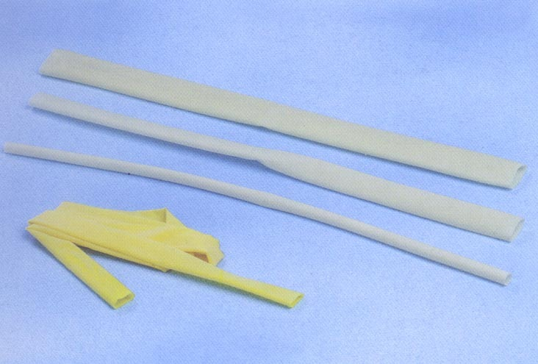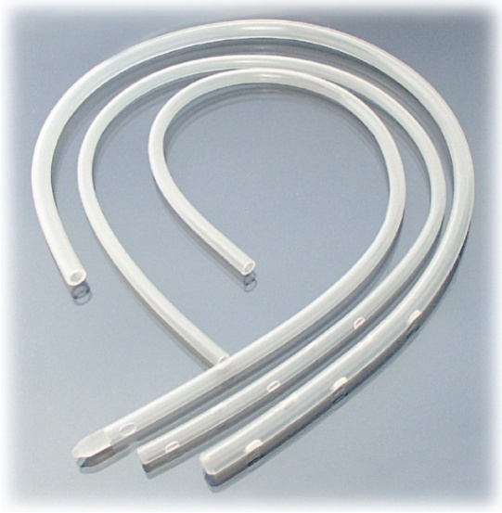
Рисунок 15 - Плоские резиновые дренажи и трубчатые дренажи
Закрытый дренаж - это трубчатый дренаж, свободный конец которого перевязан шёлковой нитью или пережат зажимом. Применяется он для введения лекарственных средств или выведения содержимого раны и полости с помощью шприца. К закрытым дренажам относятся микроирригаторы, дренажи из плевральной полости.
Открытый дренаж - это трубчатый дренаж, свободный конец которого накрывается марлевой салфеткой или погружается в стерильный сосуд с антисептическим раствором.

Виды дренажа
В зависимости от количества выделяемой жидкости, от характера раны, применяются разные техники дренирования.
Активный
- Используется для удаления гнойного содержимого из обширной полости, и в случае сложных ран. Активный дренаж можно проводить двумя способами. При помощи специальной трубки под низким давлением гнойное содержимое выводят наружу, либо механически удаляют гнойное содержимое при помощи промывания. На данный момент это самый эффективный способ очищения раны.
Пассивный
- Чаще всего используется такой дренаж после операции для очистки неглубоких, открытых ран. В данном случае в ране размещаются марлевые жгуты (турунды), по которым жидкость переходит в перевязочный материал. Края раны не слипаются и рана подсыхает (рис. 16).
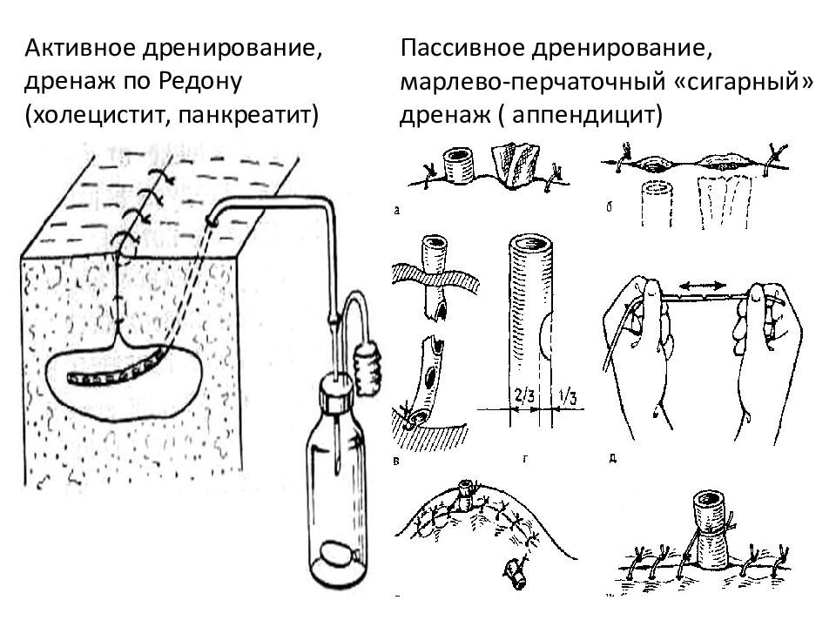 Рисунок 16
Проточно-промывное дренирование
- При проточно-промывном дренировании в рану устанавливается не меньше 2 дренажей. По одному из них постоянно в течение суток осуществляется введение жидкости (лучше антисептического раствора), а по другому она вытекает (рис. 17).
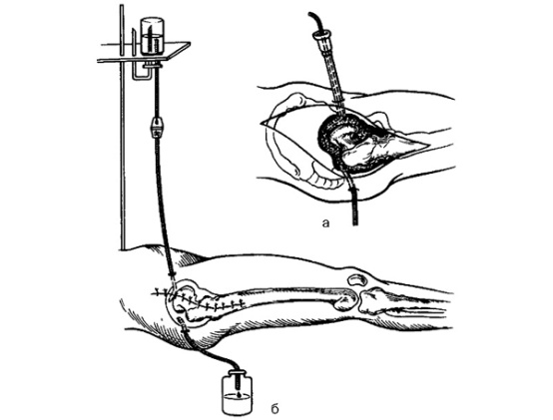 Рисунок 17
В каких случаях используется дренаж
Чаще всего данная процедура применяется в следующих случаях:
- для очищения раны от гноя;
- при невозможности самостоятельного отделения гноя из шва;
- при развитии воспалительного процесса после операции.

Противопоказания
Противопоказаний к данной процедуре не существует. Этот метод способствует очищению ран, восстановлению тканей после операций. К тому же, правильно установленный дренаж не причиняет дискомфорта, его легко можно скрыть под одеждой.
Побочные эффекты
Побочные эффекты встречаются крайне редко, но иногда могут возникнуть следующие проблемы:
- сам дренаж может причинять неудобство;
- может открыться кровотечение;
- не исключено появление гематомы;
- в рану может попасть инфекция.
Уход за дренажами
Показания: обеспечение функционирования дренажей и т. п., профилактика осложнений, связанных с нахождением дренажей в ране, полости.
- Гнойные раны
- Раны после вскрытия абсцессов, флегмон
- Гнойный плеврит, гемоторакс и пневмоторакс;
- Перитонит
- Абсцессы брюшной полости
- Гнойный артрит
Оснащение:
- оснащение для туалета раны.
- изотонический раствор натрия хлорида (0,9%).
- банки для сбора отделяемого, трубки.
- кожные антисептики (спиртовые, водные).
Принципы ухода:
1. М/с должна успокоить больного и объяснить ему, что дренирование произведено для нормального заживления раны.
2. Чтобы постель не запачкалась отделяемым из раны, на матрац кладут клеенку, на простынь – подстилку.
3. Не допускать изменения положения больного без разрешения врача.
4. Наблюдать за положением и функционированием дренажа после изменения положения больного.
5. При обильном промокании повязки, когда по коротким дренажам и тампонам отток идет на повязку, ее необходимо регулярно менять. Старую повязку м/с аккуратно снимает стерильными инструментами, осушает рану и кожу вокруг нее, обрабатывает кожу антисептиком и, сменив инструменты, накладывает сухую повязку.
6. Длинную дренажную трубку либо подсоединяют к отсасывающей системе, либо погружают в сосуд с раствором фурацилина (150 мл 1:5000) и фиксируют к кровати.
7. Своевременно удалять из банки скопившееся отделяемое.
8. Чтобы дренаж не выпал из раны, его фиксируют к коже швами и полосками липкого пластыря.
9. Количество отделяемого, поступившего в сосуд за сутки или за время наблюдения (часы) медсестра отмечает в температурном листе.
10. Смена, подтягивание, укорочение дренажей и тампонов проводиться врачом во время очередной перевязки.
11. При воспалении кожи вокруг дренажа сообщить врачу.
12. Уход за раной вокруг дренажа проводить по общим правилам: 1-я перевязка – на 1 – 2-й день после операции, в последующем – через 2-3 дня или по показаниям.
13. Выпавшие дренажи и тампоны нельзя пытаться вставить обратно; о выпадении дренажей докладывают лечащему или дежурному врачу;
14. При уходе за дренажами с активной аспирацией следят, чтобы система оставалась герметичной (отрицательное давление 10-40 мм рт. ст.)
15. Наблюдение за скоростью поступления отделяемого, его количеством и качеством позволяет судить о течении послеоперационного периода, диагностировать осложнения (кровотечение, перфорация полого органа и др.).
16. При закупорке дренажа фибрином, слизью (пробка) или при его перегибе под руководством врача промывают закупоренный дренаж антисептиками, антибиотиками, отсасывают его содержимое и восстанавливают функцию.
17. При уходе за проточно-промывными аспирационными дренажами тщательно следят за соотношением количества вводимой и аспирируемой жидкости: уменьшение количества оттекающей жидкости по сравнению с вводимой требует прекращения введения антисептических средств и выяснения причины.
18. Удаление дренажей производиться во время перевязки. М/с обрабатывает кожу вокруг дренажа раствором антисептика, снимает шов, которым пришит дренаж, после чего его извлекает лечащий врач. Оставшееся после дренажа отверстие, перевязочная м/с осушает, обрабатывает йодом и закрывает стерильной повязкой.

7. Как жить с калоприемником: базовые советы
Безусловно, использование приемника сопряжено со многими неудобствами. Однако если знать, как правильно ухаживать за калоприемником и действовать в разных жизненных ситуациях, такая система приносит минимум дискомфорта. Рассмотрим самые частые вопросы, которые появляются у людей, чья жизнь связана с использованием такой системы.
- Что делать при появлении раздражений? В зависимости от степени дерматита, нужно наносить определенный заживляющий крем и держать его на коже в течение 20-30 минут. Средство должен назначить врач. Спустя полчаса следует смыть крем, обработать участок очистителями и продолжить стандартную процедуру по смене стомного мешка. Если раздражение от калоприемника появилось в связи с постоянно мокнущей кожей, перед поклейкой пластины нужно присыпать на пораженную область абсорбирующую пудру, стряхнуть лишний порошок, нанести защитную пленку и уложить заживляющий герметик.
- Что делать, если приемник отклеивается или подтекает? Необходимо устранить причину, по которой система плохо фиксируется. Это может происходить из-за неправильно подобранного приемника, отказа от использования герметика, слишком большого вырезанного отверстия в пластине. В некоторых случаях причиной отклейки или протечки становится неправильная подготовка кожи к приклеиванию: использование неподходящих кремов, лосьонов, очистителей.
- Нужно ли соблюдать диету при использовании калоприемника? Специальное питание при стоме назначается, чтобы исключить нежелательные явления: диарею, запор, вздутие. Сбалансированное меню должно состоять из здоровой пищи, богатой белками, жирами, углеводами, витаминами, минеральными солями. Следует употреблять 1,5-2 литра жидкости в день и ограничивать содержание в рационе клетчатки, жирных, копченых, острых, маринованных продуктов.
- Как мыться с калоприемником? С приемником можно принимать ванну, душ и даже купаться в реке или море. На время купания следует просто закрыть фильтр специальной наклейкой. Чтобы не испытывать эмоционального дискомфорта, при купании в водоемах или бассейнах можно использовать закрытые купальники для женщин и длинные плавки-боксеры для мужчин, которые скроют систему от назойливого внимания окружающих.
- Как правильно носить приемник под одеждой? Современные системы плоские и незаметные, они не шуршат при движении и не пропускают запах. Их носка под одеждой максимально комфортна и не требует смены гардероба. Единственное условие – обтягивающие вещи и ремни не должны сдавливать стому. Стоит также позаботиться о том, чтобы при необходимости одежда легко открывала доступ к приемнику и позволяла без труда его заменить.
Привыкая к жизни со стомой, человек сталкивается с рядом неудобств и сложностей. У стомированных пациентов возникает множество естественных вопросов и крайне важно не стесняться искать на них ответы и обращаться за консультацией к врачам. Стоит помнить, что со временем дискомфорт станет практически незаметным, а смена калоприемника будет занимать не больше времени, чем обычный поход в туалет.

Приложение 1
Схема строения дыхательной системы

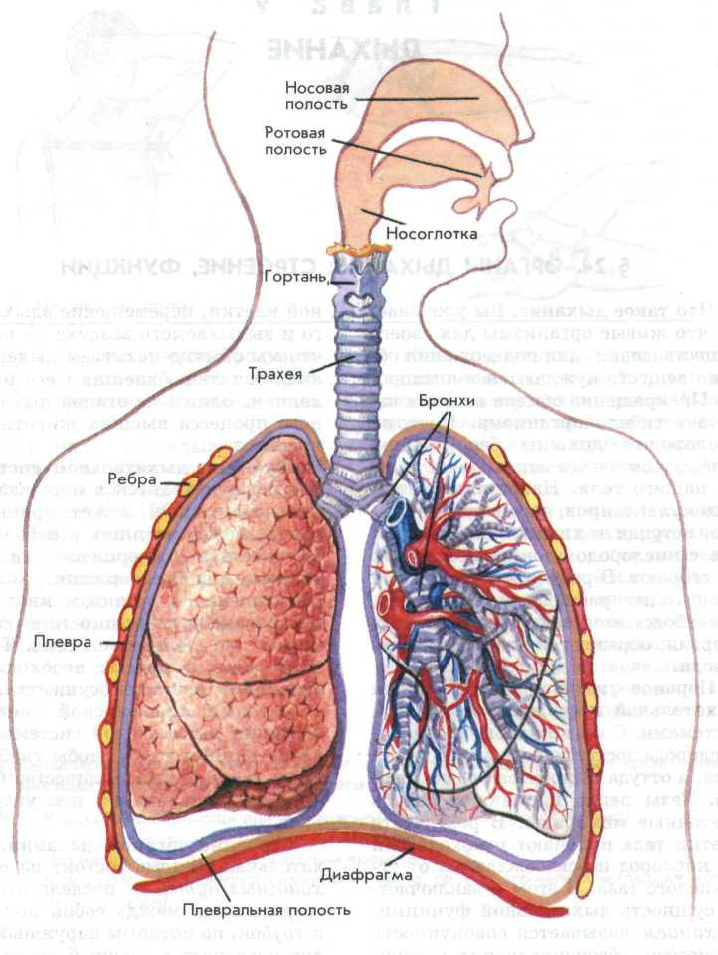

Приложение 2
Схема строения мочевыделительной системы
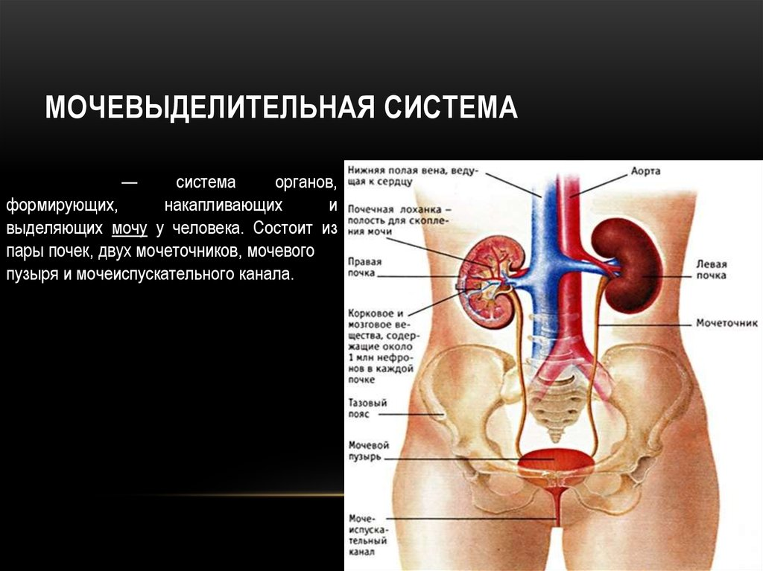

Приложение 3
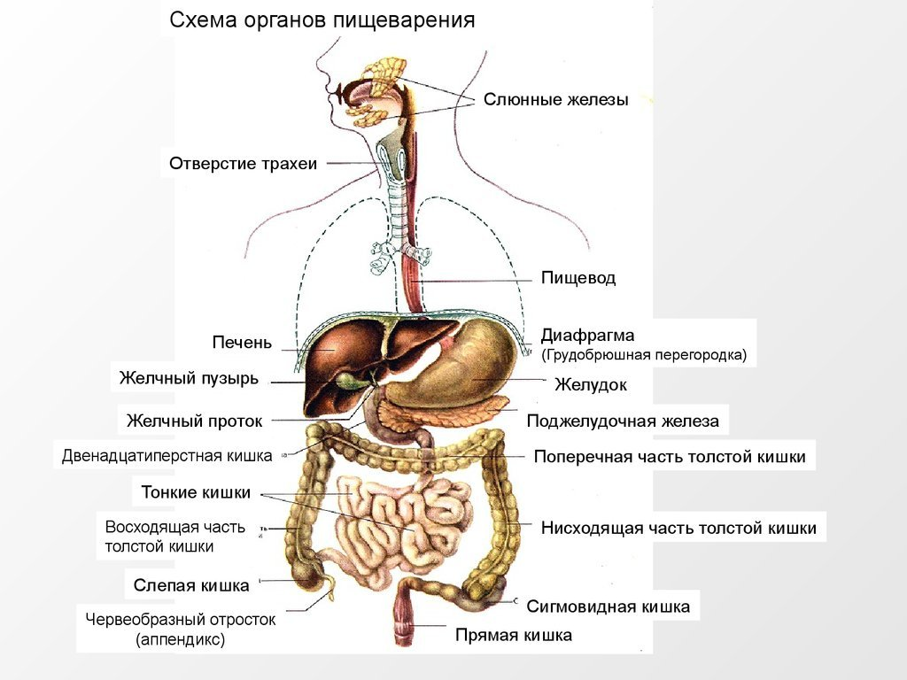

Приложение 4
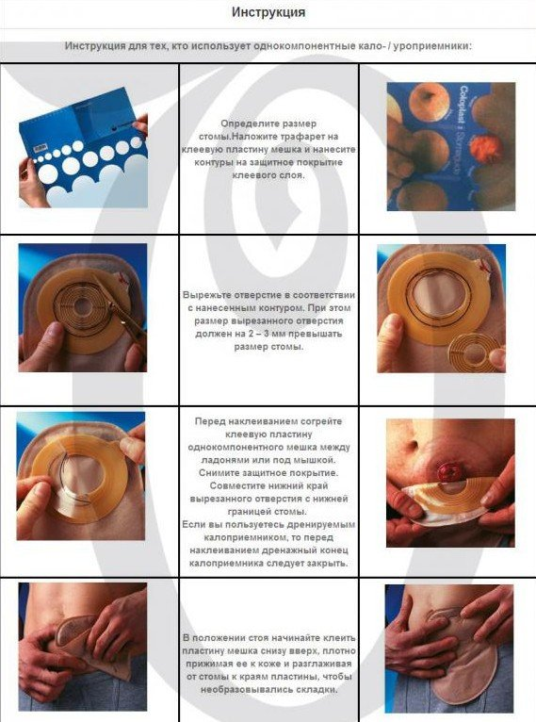

Приложение 5

АЛГОРИТМ УХОДА ЗА СТОМОЙ ДОМА
Помимо своевременного опорожнения и замены уро- или калоприемника, нужно выполнять некоторые простые действия, дабы избежать неприятных последствий и иных осложнений:
- Перед любыми манипуляциями с использованными уро- либо калоприемниками мойте руки с мылом и надевайте одноразовые перчатки!
- Для безболезненного и безопасного отклеивания адгезивной пластины от тела используйте антиклей.
- Удаляйте с кожи остатки каловых масс и клея с помощью специализированных очистителей, которые не сушат кожу при постоянном использовании.
- Следите за уровнем роста волос на коже вокруг стомы. Участок приклеивания адгезивной пластины рекомендуется выстригать ножницами.
- Используйте заживляющие крема, если появилось раздражение вокруг стомы.
- В случае если ранки вокруг стомы мокнущие - используйте абсорбирующие порошки.
- Всегда, перед приклеиванием калоприемника, обрабатывайте кожу вокруг стомы защитной пленкой,
- И выравнивайте участок приклеивания пластины пастой герметиком.
Вещи, которые делать нельзя:
- удалять волосы бритвой или кремом для депиляции,
- промывать стому и кожу с помощью ватных тампонов или дисков,
- при очищении кожи пользоваться спиртосодержащими или мыльными растворами,
Все это может привести к раздражению кожи вокруг стомы.

